Инструкция по работе с приложением PlantCare+
После установки и запуска приложения вас встретит окно регистрации:
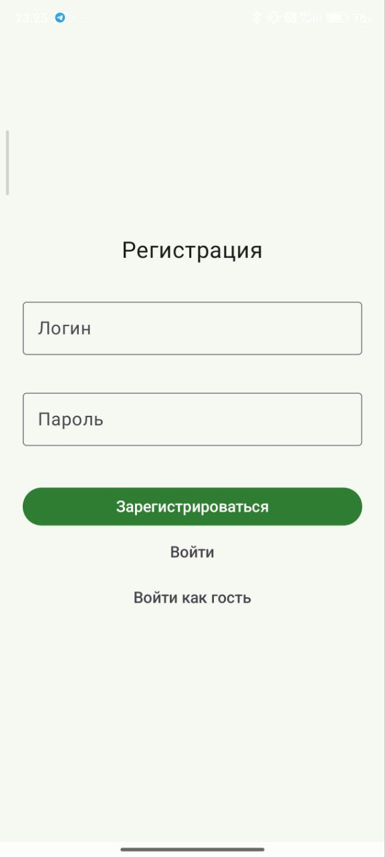
Для того что бы зарегистрироваться заполните поля Логин и Пароль. Если вы не хотите регистрироваться вы можете нажать на кнопку войти как гость и войти в приложение без регистрации.
В случаи если вы уже регистрировались нажмите кнопку войти, вас перенесёт на экран входа:
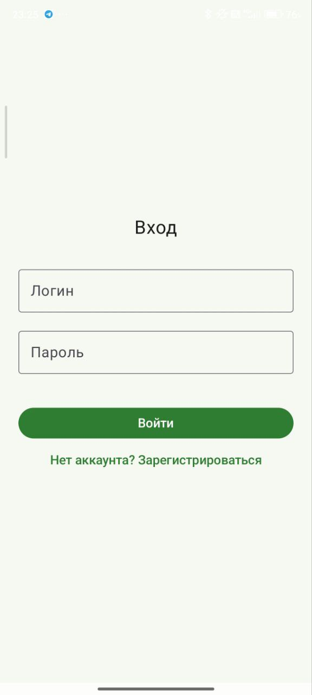
Заполните поля Логин и Пароль данными, которые вы использовали при регистрации и нажмите кнопку войти.
После регистрации или входа вы попадёте на главный экран:
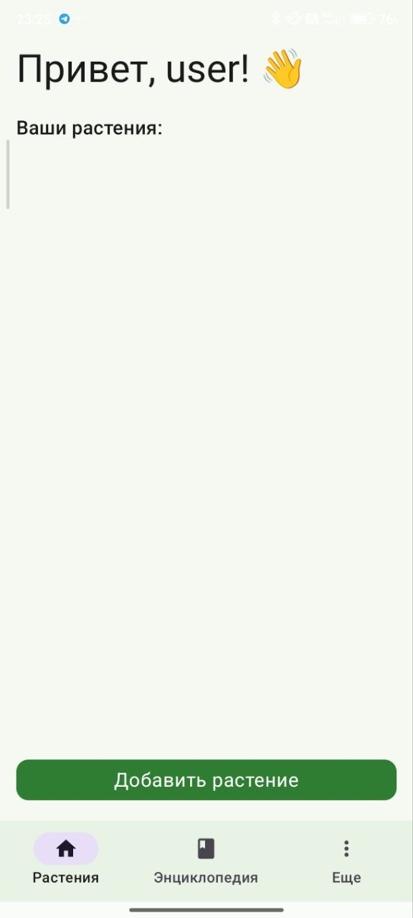
Что бы добавить растения нажмите на кнопку «Добавить растения», вы попадёте на экран создания растения:
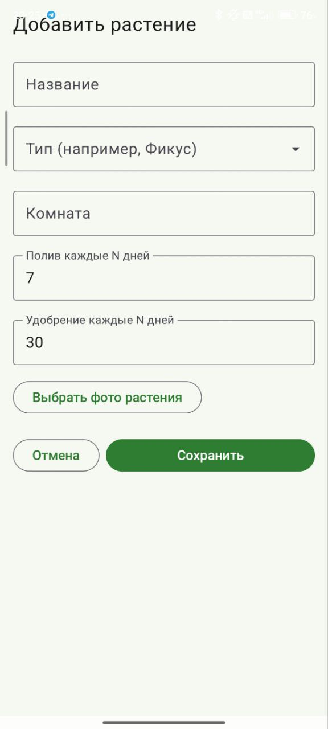
Заполните поля, поля тип обладает выпадающим списком, чтоб его увидеть нажмите на стрелочку и вы увидите выпадающий список с растениями из энциклопедии.
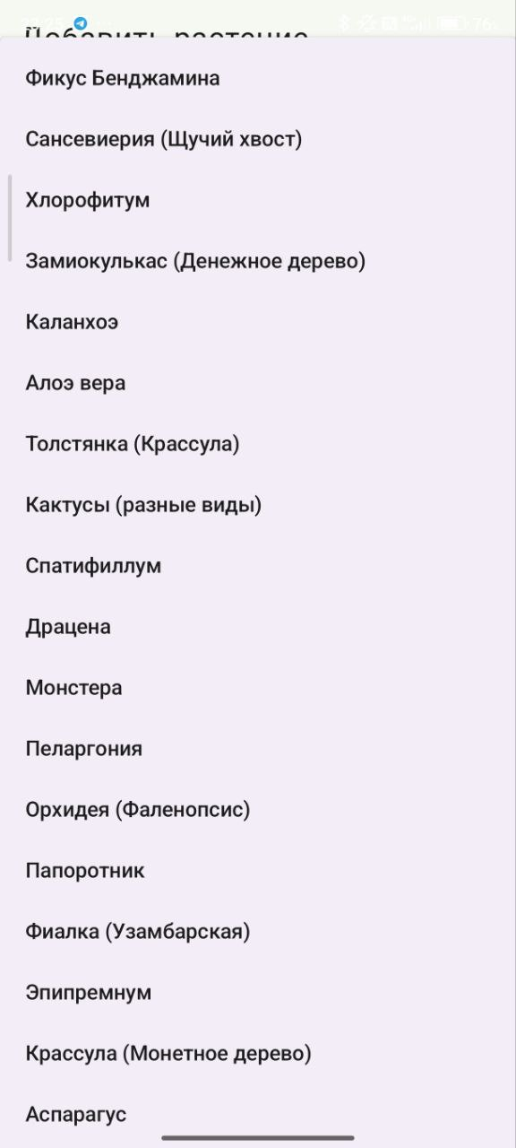
В случае если вашего растения нет в этом списке, заполните поле вручную.
При нажатии на кнопку «добавить фото растения» откроется галерея откуда вы можете выбрать фото для растения.
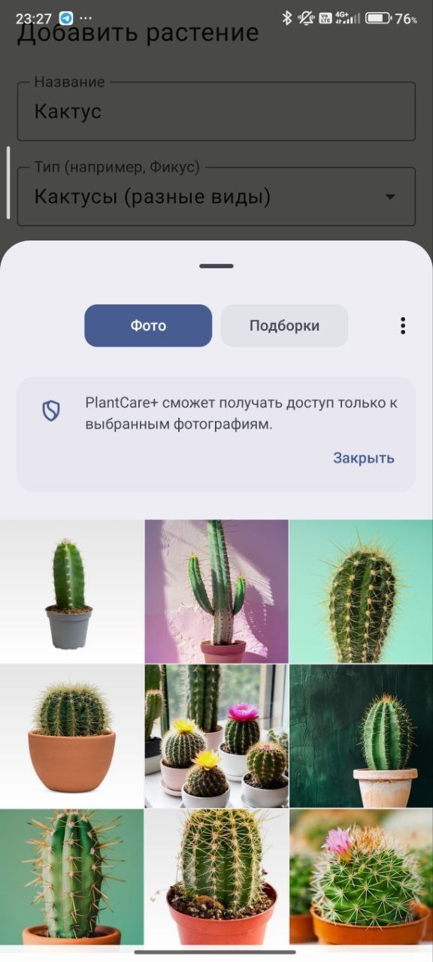
После, нажмите кнопку сохранить и ваше растения появиться на главном экране:
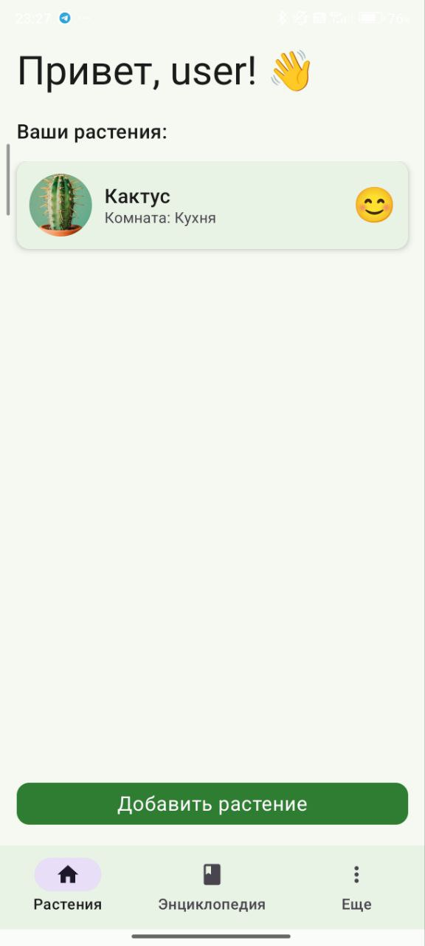
Что бы посмотреть информацию, кликните по полю растения и вас перенесёт на экран информации о растении:
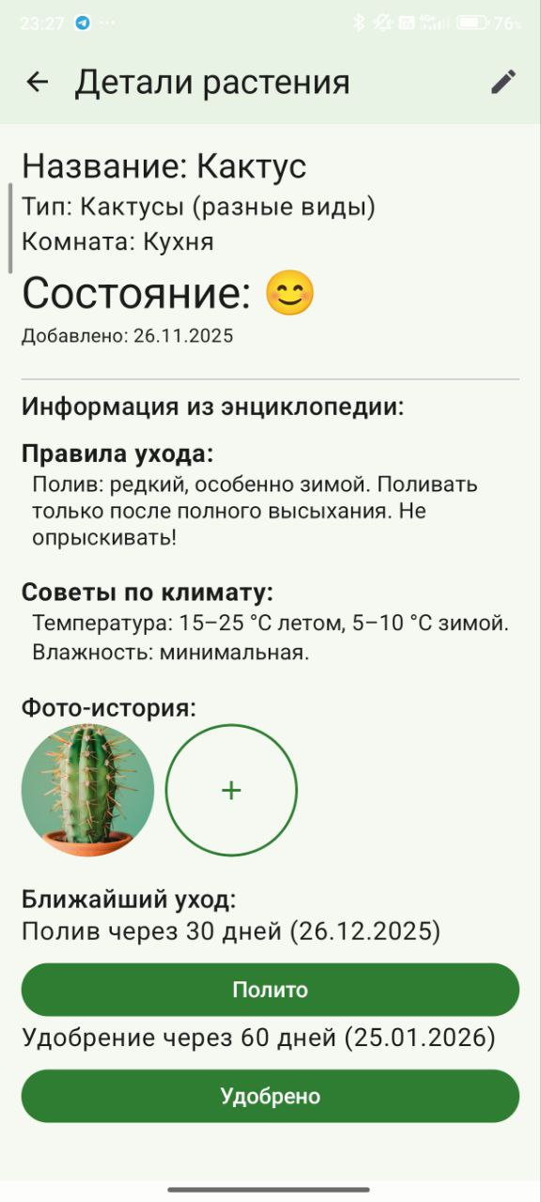
На этом экране есть таймеры, которые пишут дату следующего полива и удобрения, а также счётчик в днях. Чтоб отметить, что растение полито/удобрено и запустить таймер заново, нажмите на кнопку «Полито» или «Удобрено». Так же на этом экране можно добавить другие фото вашего растения нажав на кружок с плюсом.
Если вам надо изменить данные растения или изменить частоту полива/удобрения нажмите на иконку карандаша в правом верхнем углу. Вас перенесёт на экран настройки растения:
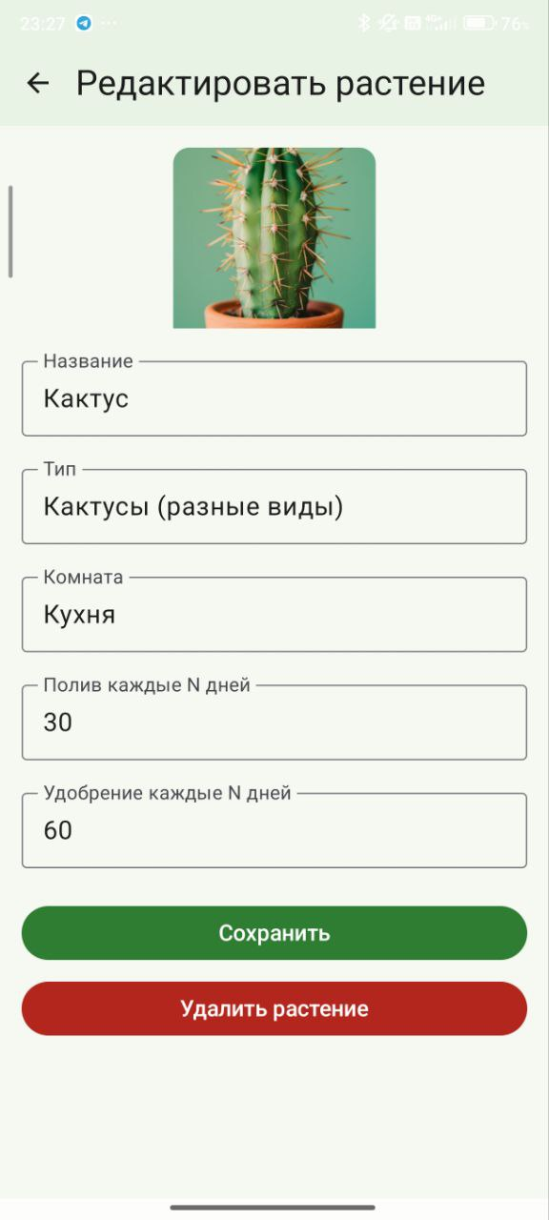
Тут же можно изменить основное фото растения, нажмите на фото и выберите другую фотографию.
На главном экране есть так же есть иконка «Энциклопедия», после нажатия на неё вы попадёте на экран энциклопедии:
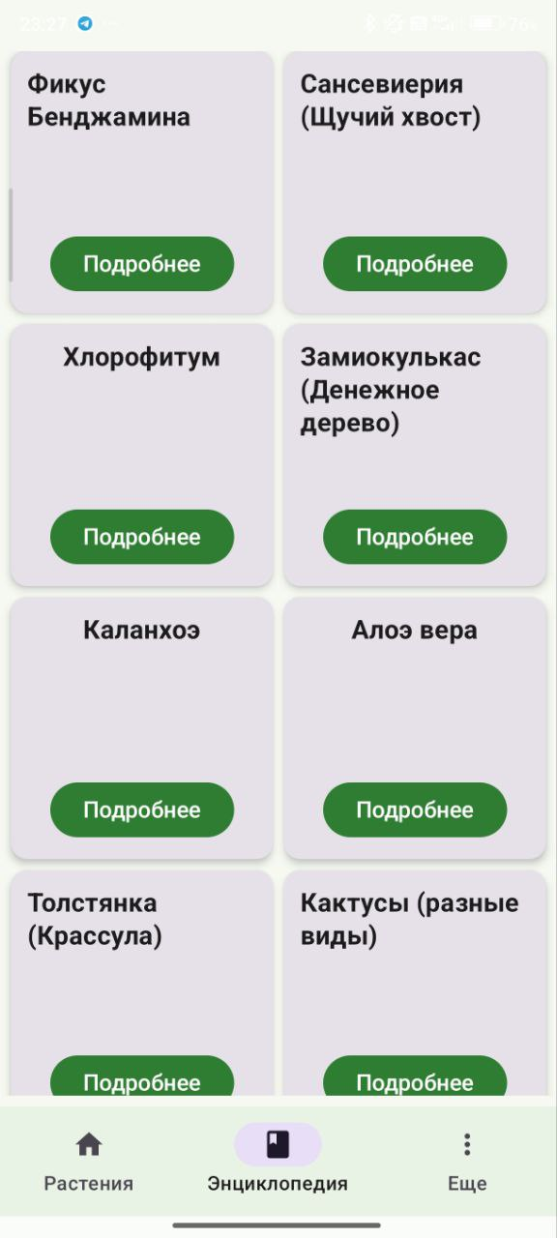
Тут вы можете посмотреть информацию о растениях из энциклопедии при нажатии на кнопку «Подробнее».
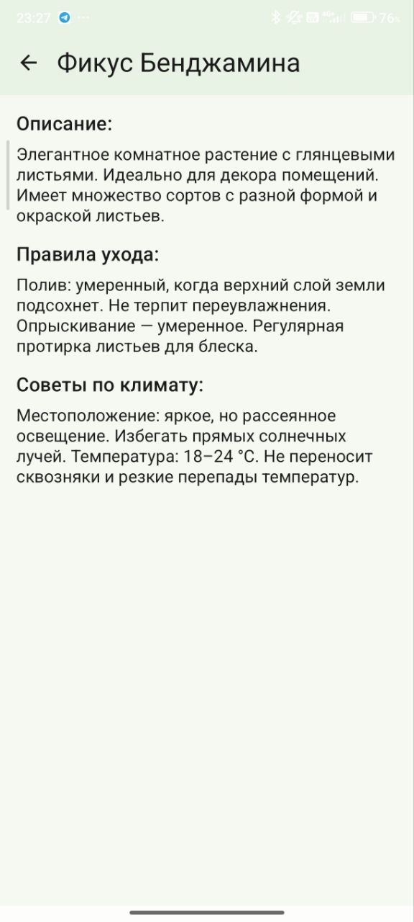
Так же на главном экране есть иконка ещё, после нажатия на неё вы попадёте на экран с настройками, информацией, и обратной связью.
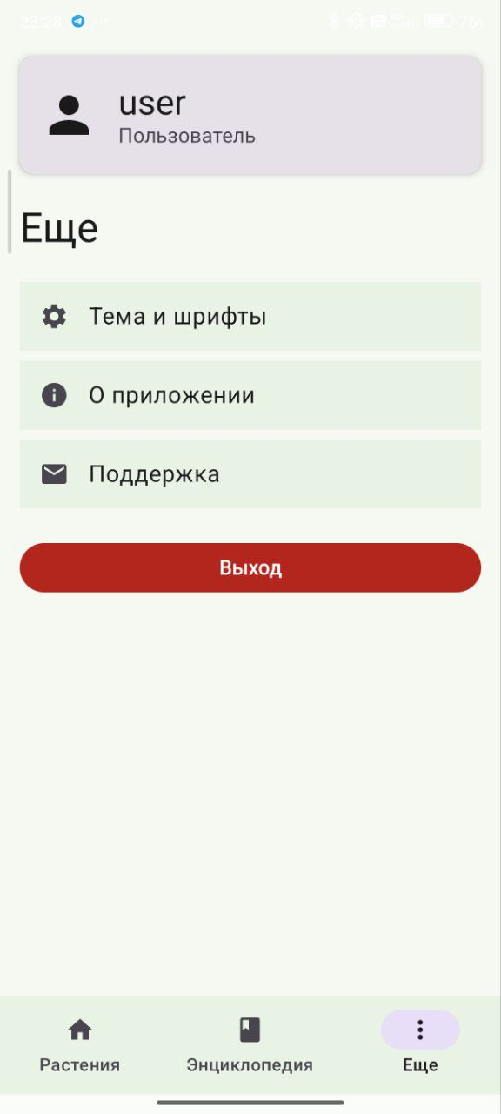
При нажатии на кнопку «Темы и шрифты» вы попадёте на экран настроек:
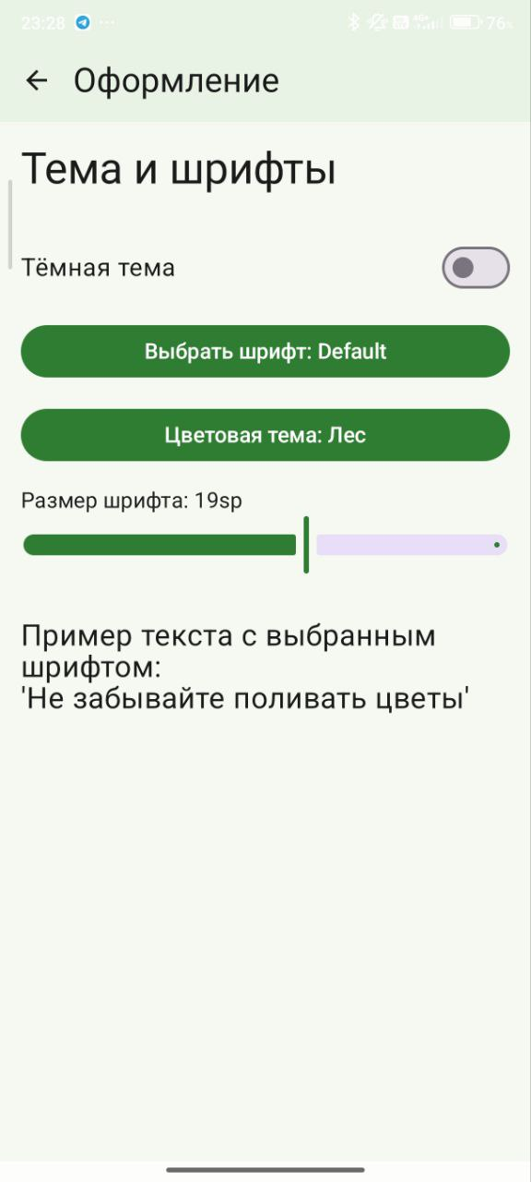
Здесь можно включить тёмную тему, настроить тему приложения, изменить шрифт и его размер.
При нажатии на кнопку «О приложение» вы попадёте на экран с информацией.
Если вам нужно связаться с поддержкой, нажмите кнопку «Поддержка», вас перенесёт в ваше приложение для отправки электронных писем, где вы сможете написать нам, адрес поддержки устанавливается автоматически.
При нажатии на кнопку выйти, вас перенесёт обратно на экран регистрации.

